Κίνα: Αυτοκρατορική Κληρονομιά & Σύγχρονα Θαύματα
Πεκίνο – Σινικό Τείχος – Σαγκάη – Σουτσόου & Bullet Train

Ένα μοναδικό ταξίδι στην Αυτοκρατορική Κίνα, που συνδυάζει χιλιάδες χρόνια ιστορίας, εντυπωσιακά μνημεία και τις πιο σύγχρονες εικόνες της Ασίας. Από το επιβλητικό Πεκίνο με την Απαγορευμένη Πόλη, την ιστορική Πλατεία Τιεν Αν Μεν, τα Θερινά Ανάκτορα και το θρυλικό Σινικό Τείχος, έως τη φουτουριστική Σαγκάη με τους εντυπωσιακούς ουρανοξύστες, τις παραδοσιακές συνοικίες και την ατμόσφαιρα μιας από τις πιο δυναμικές μητροπόλεις του κόσμου. Το πρόγραμμα συμπληρώνεται ιδανικά με την επίσκεψη στο γραφικό Σουτσόου, τη «Βενετία της Ανατολής», προσφέροντας μια ολοκληρωμένη γνωριμία με τον πολιτισμό, την αρχιτεκτονική, τις παραδόσεις και τη σύγχρονη ανάπτυξη της μεγαλύτερης χώρας της Άπω Ανατολής.

Ταξίδι ιδανικό για όσους αναζητούν: ΠΟΛΙΤΙΣΜΟ, ΙΣΤΟΡΙΑ,ΦΥΣΗ
ΤΙΜΗ ΣΥΜΜΕΤΟΧΗΣ
από 1.945 € ΤΕΛΙΚΗ ΤΙΜΗ
ΔΙΑΡΚΕΙΑ
8 ΗΜΕΡΕΣ
ΗΜΕΡΟΜΗΝΙΕΣ
14 Φεβρουαρίου 2027
& 18 Μαρτίου 2027

Εξαιρετικές πτήσεις με την STAR ALLIANCE εταιρεία της Κίνας JUNEYAO AIR από Αθήνα

Λίγα λόγια για τον προορισμό
Η Κίνα είναι ένας από τους αρχαιότερους και πιο συναρπαστικούς πολιτισμούς του κόσμου, μια χώρα όπου η αυτοκρατορική κληρονομιά συνυπάρχει αρμονικά με την τεχνολογία και τη σύγχρονη ανάπτυξη. Από το ιστορικό Πεκίνο με τα μεγαλοπρεπή παλάτια, το Σινικό Τείχος και τους αυτοκρατορικούς ναούς, έως τη φουτουριστική Σαγκάη με τους εντυπωσιακούς ουρανοξύστες και τον κοσμοπολίτικο χαρακτήρα της, η Κίνα προσφέρει ένα μοναδικό μωσαϊκό εμπειριών. Παραδοσιακοί κήποι, αρχαία μνημεία, πολύχρωμες γειτονιές και εντυπωσιακά τεχνολογικά επιτεύγματα συνθέτουν μια χώρα γεμάτη αντιθέσεις και εκπλήξεις. Ένας προορισμός που μαγνητίζει τον επισκέπτη με το μέγεθος, την ιστορία, τον πολιτισμό και τη μοναδική του ενέργεια, προσφέροντας εικόνες και εμπειρίες που μένουν αξέχαστες για μια ζωή.
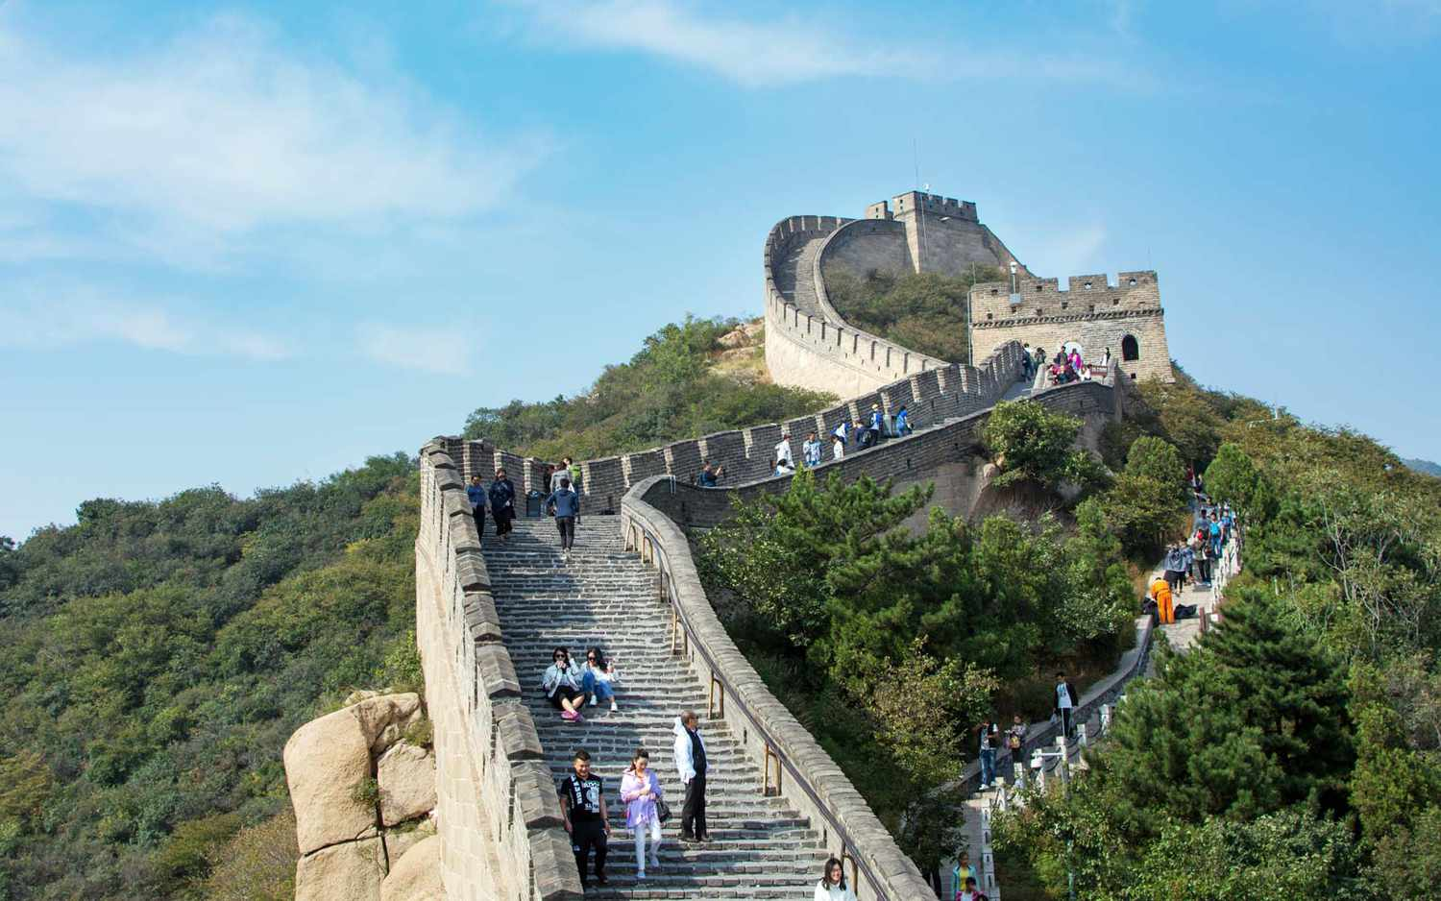
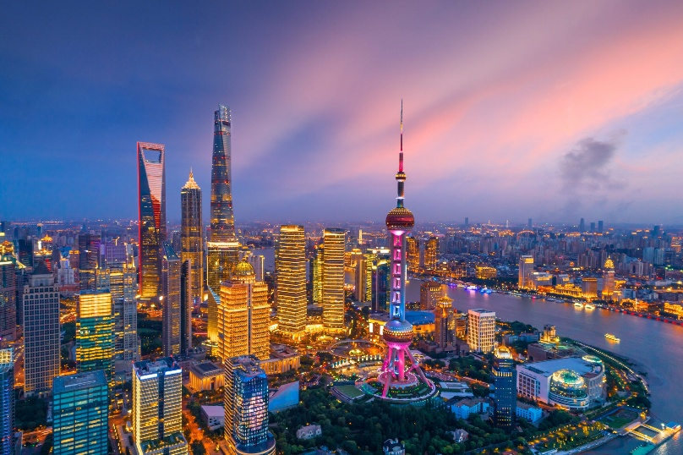

Γιατί να επιλέξετε το πρόγραμμά μας
Το πιο ολοκληρωμένο πρόγραμμα Αυτοκρατορικής Κίνας της αγοράς, σχεδιασμένο για να γνωρίσετε σε βάθος τα σημαντικότερα αξιοθέατα και τις πιο εμβληματικές πόλεις της χώρας, συνδυάζοντας την αυτοκρατορική ιστορία με τη σύγχρονη εικόνα της Κίνας, με επιλεγμένα ξενοδοχεία και μοναδικές εμπειρίες που περιλαμβάνονται στην τιμή:

- 3 διανυκτερεύσεις στο ιστορικό Πεκίνο με ολοκληρωμένη ξενάγηση στα σημαντικότερα μνημεία της κινεζικής πρωτεύουσας σε 5* ξενοδοχείο
- Επίσκεψη στα εντυπωσιακά Θερινά Ανάκτορα και στα Ολυμπιακά Στάδια του 2008 με τη διάσημη «Φωλιά του Πουλιού»
- Ξενάγηση στο κορυφαίο αξιοθέατο της χώρας, το θρυλικό Σινικό Τείχος, ένα από τα μεγαλύτερα κατασκευαστικά επιτεύγματα της ανθρωπότητας
- Επίσκεψη στους Αυτοκρατορικούς Τάφους της δυναστείας των Μινγκ και γνωριμία με την πλούσια ιστορία της Κίνας
- Ξενάγηση στην Πλατεία Τιεν Αν Μεν και στην επιβλητική Απαγορευμένη Πόλη, το σημαντικότερο αυτοκρατορικό συγκρότημα της χώρας
- Βόλτα στα παραδοσιακά Χουτόνγκ του Πεκίνου και παρακολούθηση της διάσημης παράστασης ακροβατικών
- Παραδοσιακό δείπνο με την αυθεντική Πάπια Πεκίνου, μία από τις πιο γνωστές γαστρονομικές εμπειρίες της Κίνας
- Επίσκεψη στον εντυπωσιακό Ναό του Ουρανού, Μνημείο Παγκόσμιας Κληρονομιάς της UNESCO
- Ταξίδι με το υπερσύγχρονο τρένο υψηλής ταχύτητας από το Πεκίνο στη Σαγκάη, μία από τις κορυφαίες σιδηροδρομικές εμπειρίες παγκοσμίως
- 2 διανυκτερεύσεις στη φουτουριστική Σαγκάη, την οικονομική και εμπορική πρωτεύουσα της Κίνας σε 5* ξενοδοχείο
- Ολοήμερη εκδρομή στο γραφικό Σουτσόου, τη «Βενετία της Ανατολής», με τους παραδοσιακούς κήπους και τα ιστορικά κανάλια της
- Επίσκεψη στους διάσημους Κήπους Γιου, στον Πύργο Jin Mao και στον Ναό του Βούδα από Νεφρίτη στη Σαγκάη
- Επιλεγμένα ξενοδοχεία, καθημερινά δείπνα και πλήρες πρόγραμμα ξεναγήσεων χωρίς προαιρετικές εκδρομές και κρυφές χρεώσεις
- Έλληνας αρχηγός - συνοδός σε όλη τη διάρκεια του ταξιδιού και τοπικοί ξεναγοί για μια άνετη, οργανωμένη και ποιοτική ταξιδιωτική εμπειρία.

Εγγύηση τιμής με εξασφαλισμένες αεροπορικές θέσεις και δωμάτια ξενοδοχείων για να
αποφύγετε επιπλέον χρεώσεις και υποχρεωτικές αναβαθμίσεις

Τιμές και Παροχές

8 ημέρες / 5 διανυκτερεύσεις από Αθήνα | Αναχωρήσεις | ΤΕΛΙΚΗ ΤΙΜΗ ανά άτομο δίκλινο δωμάτιο  Special Price | Επιβάρυνση σε μονόκλινο
Superior κατηγορία | 14/ΦΕΒ | 1.945 € | 300 €
Superior κατηγορία | 18/ΜΑΡ | 1.995 € | 340 €

*Ένα ταξίδι... μια τιμή! Όλες οι τιμές μας είναι ΤΕΛΙΚΕΣ και ΠΕΡΙΛΑΜΒΑΝΟΥΝ τους φόρους αεροδρομίων

*Παιδική έκπτωση σε τρίκλινο έως 12 ετών: -15 %
*Βρεφική τιμή: 0-2 ετών | 220 €

Special Price - Ειδική τιμή ισχύει για κράτηση έως τις 45 ημέρες πριν την αναχώρηση και για περιορισμένο αριθμό συμμετοχής, μετά η τιμή ανεβαίνει +100 € ανά άτομο

Τα ξενοδοχεία μας
Περιοχή | Διανυκτερεύσεις | Superior Κατηγορία | Διατροφή
Πεκίνο | Τρεις (3) | Beijing Asia Hotel 5* | Ημιδιατροφή
Σαγκάη | Δυο (2) | Renaissance Shanghai Zhongshan  Park Hotel 5* | Ημιδιατροφή

Οι πτήσεις μας JUNEYAO AIR
Ημερομηνίες | Αριθμός Πτήσης | Δρομολόγιο | Ώρες Πτήσεων
14/02 | HO 1658 | Αθήνα – Σαγκάη | 13.20-05.10
15/02 | HO 1257 | Σαγκάη – Πεκίνο (PKX) | 08.30-10.50
21/02 | HO 1657 | Σαγκάη – Αθήνα | 01.20-07.15

Ημερομηνίες | Αριθμός Πτήσης | Δρομολόγιο | Ώρες Πτήσεων
18/03 | HO 1658 | Αθήνα – Σαγκάη | 13.20-05.10
19/03 | HO 1257 | Σαγκάη – Πεκίνο (PKX) | 08.30-10.50
25/03 | HO 1657 | Σαγκάη – Αθήνα | 01.20-07.15

- Οι αναγραφόμενες ώρες είναι τοπικές. Το οριστικό δρομολόγιο ενδέχεται να τροποποιηθεί μέχρι την έκδοση
Περιλαμβάνονται
- Αεροπορικό εισιτήριο σε οικονομική θέση με αναχώρηση από και προς την Αθήνα με τη Juneyao Airlines
- Φόροι αεροδρομίων και επίναυλος καυσίμων (990 €)
- Μια αποσκευή βάρους 23kg, μία χειραποσκευή και ένα προσωπικό αντικείμενο έκαστος
- 3 διανυκτερεύσεις στο Πεκίνο
- 2 διανυκτερεύσεις στη Σαγκάη
- Εισιτήρια για το Bullet Train second class για την διαδρομή Πεκίνο – Σαγκάη
- Διατροφή: Ημιδιατροφή στο ξενοδοχείο και σε τοπικά εστιατόρια
- Όλες τις μεταφορές και εκδρομές, όπως αναφέρονται στο πρόγραμμα με κλιματιζόμενο λεωφορείο
- Όλες οι είσοδοι σε μουσεία και αρχαιολογικούς χώρους, όπως αναγράφονται στο πρόγραμμα
- Ελληνόφωνος έμπειρος ξεναγός καθ’ όλη τη διάρκεια του προγράμματος
- Ενημερωτικό ηλεκτρονικό υλικό, Ασφάλεια αστικής ευθύνης & ΦΠΑ
- Ασφάλεια ιατροφαρμακευτικής περίθαλψης EXTRA II με καλύψεις COVID – 19
- Φιλοδωρήματα για τους ξεναγούς

Δεν Περιλαμβάνονται
- Προσωπικά έξοδα (φιλοδωρήματα, τηλεφωνικές κλήσεις, ιατρικά έξοδα κλπ.)
- Προαιρετικές εκδρομές ή δραστηριότητες, που δεν αναφέρονται στο καθημερινό πρόγραμμα
- Ότιδήποτε δεν αναφέρεται ρητά στο πρόγραμμα.

Καθημερινό Πρόγραμμα

1^{η} μέρα: Πτήση από την Αθήνα για το Πεκίνο, μέσω Σαγκάη
• Συνάντηση στο αεροδρόμιο και αναχώρηση με προορισμό την κινεζική πρωτεύουσα, το Πεκίνο.
• Διανυκτέρευση εν πτήση.

2η μέρα: Πεκίνο (Θερινά Ανάκτορα - Ολυμπιακές Εγκαταστάσεις & Φωλιά του Πουλιού)
• Άφιξη στο Πεκίνο και έναρξη της ξενάγησης στην κινεζική πρωτεύουσα
• Επίσκεψη στα εντυπωσιακά Θερινά Ανάκτορα, ένα από τα σημαντικότερα αυτοκρατορικά συγκροτήματα της Κίνας
• Περιήγηση στους πανέμορφους κήπους, τις αίθουσες και τις εσωτερικές αυλές του συγκροτήματος
• Βόλτα στη λίμνη Κουνμίνγκ και στο ειδυλλιακού τοπίου που περιβάλλει τα ανάκτορα
• Πανοραμική γνωριμία με την ιστορία των δυναστειών που διαμόρφωσαν την κινεζική αυτοκρατορία
• Εξωτερική επίσκεψη στα Ολυμπιακά Στάδια του Πεκίνου που κατασκευάστηκαν για τους Ολυμπιακούς Αγώνες του 2008
• Φωτογράφιση της διάσημης «Φωλιάς του Πουλιού», ενός από τα σημαντικότερα αρχιτεκτονικά σύμβολα της σύγχρονης Κίνας
• Επίσκεψη σε εργαστήριο Μαργαριταριών για να παρακολουθήσουμε την διαδικασία παραγωγής.
• Μεταφορά στο ξενοδοχείο
• Δείπνο και διανυκτέρευση

3η μέρα: Πεκίνο – Σινικό Τείχος & Αυτοκρατορικοί Τάφοι των Μινγκ
• Πρωινό στο ξενοδοχείο
• Αναχώρηση για το Σινικό Τείχος, το σημαντικότερο αξιοθέατο της Κίνας και ένα από τα μεγαλύτερα τεχνικά επιτεύγματα της ανθρωπότητας
• Επίσκεψη στο πέρασμα Juyongguan, ένα από τα πιο εντυπωσιακά και καλοδιατηρημένα τμήματα του Τείχους
• Περίπατος πάνω στο Σινικό Τείχος με μοναδική θέα στο ορεινό τοπίο
• Φωτογράφιση των αμυντικών πύργων, των πολεμίστρων και των οχυρωματικών κατασκευών
• Επίσκεψη στην ιερή περιοχή Changling, όπου βρίσκονται οι αυτοκρατορικοί τάφοι της δυναστείας των Μινγκ
• Γνωριμία με την ιστορία μιας από τις σημαντικότερες δυναστείες της Κίνας
• Επιστροφή στο Πεκίνο
• Δείπνο και διανυκτέρευση

4η μέρα: Πεκίνο (Πλατεία Τιεν Αν Μεν, Απαγορευμένη Πόλη, Χουτόνγκ &
Ακροβατική Παράσταση, Δείπνο με Αυθεντική Πάπια Πεκίνου)

• Πρωινό στο ξενοδοχείο
• Επίσκεψη στην ιστορική Πλατεία Τιεν Αν Μεν, τη μεγαλύτερη δημόσια πλατεία του κόσμου
• Πανοραμική θέαση του Εθνικού Μουσείου, του Μαυσωλείου του Μάο Τσε Τουνγκ και σημαντικών κυβερνητικών κτιρίων
• Ξενάγηση στην Απαγορευμένη Πόλη, το εντυπωσιακό αυτοκρατορικό συγκρότημα που υπήρξε κατοικία των Κινέζων αυτοκρατόρων για σχεδόν πέντε αιώνες
• Περιήγηση στις επιβλητικές αυλές, τα παλάτια και τις τελετουργικές αίθουσες του συγκροτήματος
• Βόλτα με παραδοσιακά δίκυκλα (rickshaw) στα Χουτόνγκ, τις παλιές γειτονιές του Πεκίνου
• Γνωριμία με την καθημερινότητα και τον παραδοσιακό τρόπο ζωής των κατοίκων
• Παρακολούθηση της διάσημης παράστασης ακροβατικών του Πεκίνου
• Δείπνο με την αυθεντική Πάπια Πεκίνου σε τοπικό εστιατόριο
• Διανυκτέρευση

5η μέρα: Πεκίνο – Ναός του Ουρανού – Τρένο Υψηλής Ταχύτητας Bullet Train – Σαγκάη
• Πρωινό στο ξενοδοχείο
• Απολαύστε παραδοσιακό Κινεζικό Τσάι σε μια Τελετή Παραδοσιακού Τσαγιού
• Επίσκεψη στον περίφημο Ναό του Ουρανού, ένα από τα σημαντικότερα θρησκευτικά μνημεία της Κίνας
• Περιήγηση στο εντυπωσιακό συγκρότημα με την χαρακτηριστική τριπλή κωνική στέγη
• Μεταφορά στον σιδηροδρομικό σταθμό
• Επιβίβαση στο υπερσύγχρονο τρένο υψηλής ταχύτητας που συνδέει το Πεκίνο με τη Σαγκάη
• Ταξίδι περίπου 1.300 χιλιομέτρων με ταχύτητες που φτάνουν τα 300 χλμ./ώρα
• Άφιξη στη Σαγκάη, τη μεγαλύτερη οικονομική και εμπορική μητρόπολη της Κίνας
• Μεταφορά στο ξενοδοχείο
• Δείπνο και διανυκτέρευση
6η μέρα: Εκδρομή στο Σουτσόου
• Πρωινό στο ξενοδοχείο
• Αναχώρηση για το Σουτσόου, μία από τις πιο γραφικές και ιστορικές πόλεις της Κίνας
• Περιήγηση στα διάσημα κανάλια που χάρισαν στην πόλη το προσωνύμιο «Βενετία της Ανατολής»
• Γνωριμία με την παραδοσιακή αρχιτεκτονική και τα ιστορικά σπίτια των εμπόρων μεταξιού
• Επίσκεψη στον περίφημο Κήπο Lingering, Μνημείο Παγκόσμιας Κληρονομιάς της UNESCO και αριστούργημα της κινεζικής κηποτεχνίας
• Επίσκεψη στον Λόφο της Τίγρης και την εντυπωσιακή κεκλιμένη παγόδα του
• Επιστροφή στη Σαγκάη
• Δείπνο και διανυκτέρευση
7η μέρα: Σαγκάη (Κήποι Γιου, Πύργος Jin Mao, Εθνικό Μουσείο & Ναός Jade Buddha)
• Πρωινό στο ξενοδοχείο
• Ξενάγηση στη Σαγκάη, τη φουτουριστική μεγαλούπολη της Κίνας
• Επίσκεψη στους παραδοσιακούς Κήπους Γιου, μια όαση ηρεμίας μέσα στη σύγχρονη πόλη
• Ανάβαση στον επιβλητικό Πύργο Jin Mao ύψους 468 μέτρων
• Πανοραμική θέα του εντυπωσιακού ορίζοντα της Σαγκάης από το παρατηρητήριο του πύργου
• Επίσκεψη στο Εθνικό Μουσείο με σημαντικά εκθέματα κινεζικής τέχνης, κεραμικής, καλλιγραφίας και γλυπτικής
• Επίσκεψη στον περίφημο Ναό του Βούδα από Νεφρίτη (Jade Buddha Temple)
• Θα δούμε τα δύο εντυπωσιακά αγάλματα του Βούδα από λευκό νεφρίτη που μεταφέρθηκαν από τη Βιρμανία
• Δείπνο αποχαιρετισμού σε τοπικό εστιατόριο της Σαγκάη
• Μεταφορά στο αεροδρόμιο για την πτήση επιστροφής

8η μέρα: Πτήση επιστροφής και άφιξη στην Ελλάδα

• Πτήση επιστροφής από τη Σαγκάη
• Άφιξη στην Αθήνα
• Τέλος μιας μοναδικής ταξιδιωτικής εμπειρίας στην Αυτοκρατορική Κίνα.
• Άφιξη στην Αθήνα, έχοντας στις αποσκευές μας τις μαγικές εικόνες του ταξιδιού.

Γενικές πληροφορίες

- Οι τιμές είναι κατ’ άτομο σε ευρώ και ΤΕΛΙΚΕΣ
- Δεν απαιτούνται εμβόλια ή άλλου είδους προληπτική αγωγή
- Μετά την επιβεβαίωση της κράτησης και σε περίπτωση ακύρωσης θα υπάρχουν ακυρωτικά με βάση τους παρακάτω όρους
- Οι τιμές είναι υπολογισμένες με σημερινά ισχύοντα ναύλα. H όποια διαφοροποίησή τους, επιβαρύνει τους πελάτες
- Τα ξενοδοχεία δέχονται πληρωμές με πιστωτική/ χρεωστική κάρτα ή μετρητά.
- Παραλαβή δωματίων: 15.00 & Παράδοση δωματίων: 11.00
- Παιδιά έως 12 ετών δικαιούνται την παιδική έκπτωση
- Τρίκλινα δωμάτια είναι κατόπιν διαθεσιμότητας
- Η εταιρεία διατηρεί το δικαίωμα αντικατάστασης των ξενοδοχείων με άλλα αντίστοιχης ή ανώτερης κατηγορίας σε περίπτωση ανωτέρας βίας ή υπερκάλυψης δωματίων (overbooking)
- Η ατομική ταξιδιωτική ασφάλεια ισχύει για ηλικίες έως 75 ετών
- Οι τιμές των φόρων αεροδρομίων είναι βασισμένες στην τρέχουσα τιμή πετρελαίου
- Το τελικό κόστος των φόρων των αεροδρομίων θα επιβεβαιώνεται την ημέρα έκδοσης του αεροπορικού εισιτηρίου
- Για το πακέτο νεόνυμφων θα πρέπει να έχετε μαζί σας τη ληξιαρχική πράξη γάμου
- Οι τιμές συντάχθηκαν σύμφωνα με τις ισχύουσες ισοτιμίες νομισμάτων. Σε περίπτωση διαφοροποίησης των νομισματικών ισοτιμιών, αεροπορικών ναύλων ή τιμών ξενοδοχείων/ τοπικών φόρων, η εταιρεία φέρει το δικαίωμα αναπροσαρμογής της τελικής τιμής

Special Price
Ειδική τιμή του εκδρομικού προγράμματος ισχύει για κράτηση & προκαταβολή έως 45 ημέρες πριν την αναχώρηση & για περιορισμένο αριθμό συμμετοχής. Μετά την ημερομηνία, η τιμή του πακέτου ανεβαίνει +100 € ανά άτομο. Ενημερωθείτε αντίστοιχα.

Κρατήσεις & Πληρωμές
Για την οριστική προκράτηση, απαιτείται προκαταβολή 35% της τελικής τιμής, μαζί με τα διαβατήρια ή ταυτότητες των ταξιδιωτών και την υπογραφή της ταξιδιωτικής σύμβασης. Η εξόφληση του πακέτου θα πρέπει να γίνει 30 ημέρες πριν την αναχώρηση.

Πολιτική ακυρωτικών
Σας ενημερώνουμε για την πολιτική ακυρωτικών των προμηθευτών του πακέτου (αερ. εταιρεία, ξενοδοχεία, υπηρεσίες)
Σε περίπτωση ακύρωσης μέχρι 46 ημέρες πριν την αναχώρηση – 150 € ανά άτομο
Σε περίπτωση ακύρωσης 31-45 ημέρες πριν την αναχώρηση – 40% της συνολικής τιμής
Σε περίπτωση ακύρωσης 16-30 ημέρες πριν την αναχώρηση – 70% της συνολικής τιμής
Σε περίπτωση ακύρωσης 0-15 ημέρες πριν την αναχώρηση – 100% της συνολικής τιμής
*Μπορείτε να αντικαταστήσετε τη συμμετοχή σας με άλλο όνομα μέχρι 15 μέρες πριν την αναχώρηση, χωρίς ακυρωτικά, εκτός και αν έχετε επιλέξει ή σας έχουμε ενημερώσει για κάποια υπηρεσία, η οποία δεν μεταφέρεται και είναι μη επιστρέψιμη

Υγειονομικές προφυλάξεις στον προορισμό
Για το ταξίδι σας στην Κίνα θα χρειαστεί να ενημερωθείτε σχετικά με τα απαραίτητα εμβόλια και τις τυχόν χημειοπροφυλάξεις που συνιστώνται (π.χ. για την ελονοσία). Οι απαιτήσεις και οι οδηγίες ενδέχεται να αλλάζουν ανάλογα με την περίοδο και τα προσωπικά σας ιατρικά δεδομένα. Η έγκαιρη ενημέρωση και προετοιμασία θα διασφαλίσει την υγεία και ασφάλειά σας κατά τη διάρκεια του ταξιδιού. Σας ενημερώνουμε ότι:
- Το τουριστικό μας γραφείο δεν φέρει ευθύνη για ιατρικά θέματα που αφορούν εμβολιασμούς ή προφυλάξεις υγείας.
- Η αρμόδια αρχή για έγκυρη πληροφόρηση είναι ο Εθνικός Οργανισμός Δημόσιας Υγείας Ε.Ο.Δ.Υ. (πρώην ΚΕΕΛΠΝΟ).
- Παρακαλούμε να απευθυνθείτε έγκαιρα στον προσωπικό σας ιατρό ή σε ιατρείο ταξιδιωτικής ιατρικής, ώστε να λάβετε εξατομικευμένες συμβουλές και τις απαραίτητες οδηγίες.

Ταξιδιωτικά έγγραφα
Για το ταξίδι σας στην ΚΙΝΑ ΔΕΝ χρειάζεστε βίζα. Το διαβατήριό σας δεν θα πρέπει να λήγει εντός 6 μηνών από την ημέρα άφιξης στους προορισμούς. Το διαβατήριο σας ΔΕΝ θα πρέπει να έχει σφραγίδα ΤΑΙΒΑΝ πάνω. Βεβαιωθείτε ότι υπάρχουν αρκετές κενές σελίδες στο διαβατήριό σας (για τυχόν θεώρηση βίζας ή/και εισόδου-εξόδου από την χώρα που επισκέπτεστε). Όσοι ταξιδιώτες είναι αλλοδαποί και δεν είναι κάτοχοι Ελληνικού διαβατηρίου, οφείλουν να επικοινωνούν κατ’ ιδίαν με την πρεσβεία της χώρας για να πληροφορηθούν για τις διαδικασίες έκδοσης βίζας. Η εταιρεία μας δεν φέρει καμία ευθύνη σε περίπτωση προβλήματος, που παρουσιαστεί με τα ταξιδιωτικά σας έγγραφα την ημέρα της αναχώρησής σας από δική σας ευθύνη.

Τραπεζικοί λογαριασμοί
Παρακάτω θα βρείτε τους τραπεζικούς λογαριασμούς για τις καταθέσεις των πληρωμών σας.
Η κάθε πληρωμή θα πρέπει να συνοδεύτε στην αιτιολογία με το ονοματεπώνυμο και ΚΙΝΑ + Ημ/νία αναχώρησης
ΤΡΑΠΕΖΑ | ΑΡ. ΛΟΓΑΡΙΑΣΜΟΥ | ΙΒΑΝ | SWIFT-BIC
PIRAEUS BANK | 5238084600738 | GR4101722380005238084600738 | PIRBGRAA
ALPHA BANK | 704002002016957 | GR8601407040704002002016957 | CRBAGRAA
EUROBANK | 0026.0203.80.0201612187 | GR7302602030000800201612187 | ERBKGRAA
NATIONAL BANK OF GREECE | 212/002954-89 | GR1801102120000021200295489 | ETHNGRAA
REVOLUT BANK |  | LT423250089573992429 | REVOLT21
PAYEE /ΔΙΚΑΙΟΥΧΟΣ: DIONTOURS NG & RED ELEPHANT O.E.

